Projektmöte 1: 2016-03-08
11.00-13.00

Närvaro: | Tid: | Projektmedlemmar:
Ja | 11.00-13.00 | Nael
Ja | 11.00-13.00 | Jesper
Ja | 11.00-13.00 | Andreas
Ja | 11.00-13.00 | Niklas
Ja | 11.00-13.00 | Sebastian Wöhrman

- Socialt kontrakt granskning: Godkänd.

- Skype grupp ska skapas.

- Projektmedlemar ska efter varje arbetspass anteckna arbete uppgift, tid, datum.

- Kambam Flow – Projekt process hanterings program ska införskaffas.

- Demokrati.

- Par programmering.

Att göra lista:

- Skype grupp

- Kambam Flow

- Git, version hanterings program.

- Klassdiagram

- Kod standard

- Design val

Spel världsstruktur:

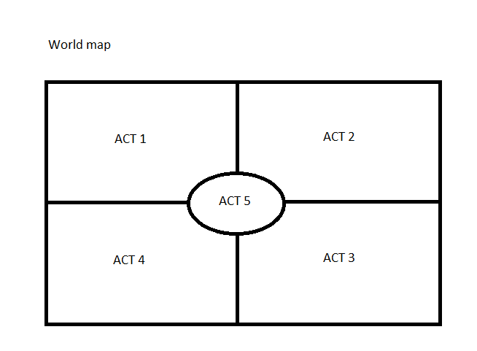

Fiender:

Act | Melee | Ranged | Flying | Boss
Act 1 | Zombie | Skeleton artcher | Gargoyle | Necromancer
Act 2
Act 3
Act 4
Act 5

Npc
Vendor
Quest dude
Lore dude
Unicorn

Hero
Female (Melee)
Male (Ranged)

Items | Quest items
HP pot | Samlar objekt
Speed pot | Key
Vapen
Gold/chest
Key

